Основан  23.11.2006 г. | Вестник Здвинского сельсовета | № 10 | 8 мая 2019  Среда

периодическое печатное издание органов местного самоуправления Здвинского сельсовета
Раздел II. Правовые акты Главы Здвинского сельсовета, иных органов местного самоуправления Здвинского сельсовета

АДМИНИСТРАЦИЯ ЗДВИНСКОГО СЕЛЬСОВЕТА
ЗДВИНСКОГО РАЙОНА НОВОСИБИРСКОЙ ОБЛАСТИ

РАСПОРЯЖЕНИЕ

от 26.04.2019г. № 21

О внесении изменений в распоряжение администрации Здвинского сельсовета Здвинского района Новосибирской области
от 27.03.2019 № 14

В соответствии с Постановлением Правительства Новосибирской области от 22.04.2019 № 167-п, внести в распоряжение администрации Здвинского сельсовета Здвинского района Новосибирской области от 27.03.2019 № 14 следующее изменения:

1. В пункте 1, о закрытии дорог на период весенней распутицы установленного указанным распоряжением, абзац четвертый дополнить словами: «, твердых коммунальных отходов».

2. Опубликовать распоряжение в периодическом печатном издании «Вестник Здвинского сельсовета».

3. Контроль за исполнением настоящего постановления оставляю за собой.

Глава Здвинского сельсовета
Здвинского района Новосибирской области А.Ю. Карпов

АДМИНИСТРАЦИЯ ЗДВИНСКОГО СЕЛЬСОВЕТА
ЗДВИНСКОГО РАЙОНА НОВОСИБИРСКОЙ ОБЛАСТИ

РАСПОРЯЖЕНИЕ

от 07 мая 2019 г. № 23

О закрытии для движения пешеходного моста в связи с паводковой ситуацией

В связи с паводковой ситуацией на реке Каргат и подтоплением пешеходного моста по ул. Здвинского, 37 (между ул. Здвинского – ул. Партизанская), в целях обеспечения безопасности жизни людей, гидротехнических сооружений, выполнения намеченных предпаводковых мероприятий на территории муниципального образования Здвинского сельсовета:
1. Закрыть с 07 мая 2019 года движение по пешеходному мосту по ул. Здвинского, 37 (между ул. Здвинского – ул. Партизанская) до нормализации паводковой ситуации.
2. Гражданам воздержаться от перехода по данному пешеходному мосту во избежание возможного причинения вреда здоровью.
3. Установить следующие пути обхода:
- через пешеходный мост по ул. Здвинского, 41 (между ул. Здвинского – ул. Партизанская)
4. Специалисту Здвинского сельсовета Денисову А.И. организовать разъяснительную работу с населением, произвести закрытие вышеуказанного подвесного моста с установкой информационных табличек.
5. Опубликовать настоящее распоряжение в периодически печатном издании «Вестник Здвинского сельсовета» и на официальном сайте администрации Здвинского сельсовета Здвинского района Новосибирской области.
6. Контроль исполнения распоряжения оставляю за собой.

Глава Здвинского сельсовета
Здвинского района Новосибирской области А.Ю.Карпов

Приложение
к распоряжению администрации РА №23 от 07.05.2019 года

Установка предупреждающих табличек на пешеходном мосту по ул. Здвинского, 37 (между ул. Здвинского – ул. Партизанская)

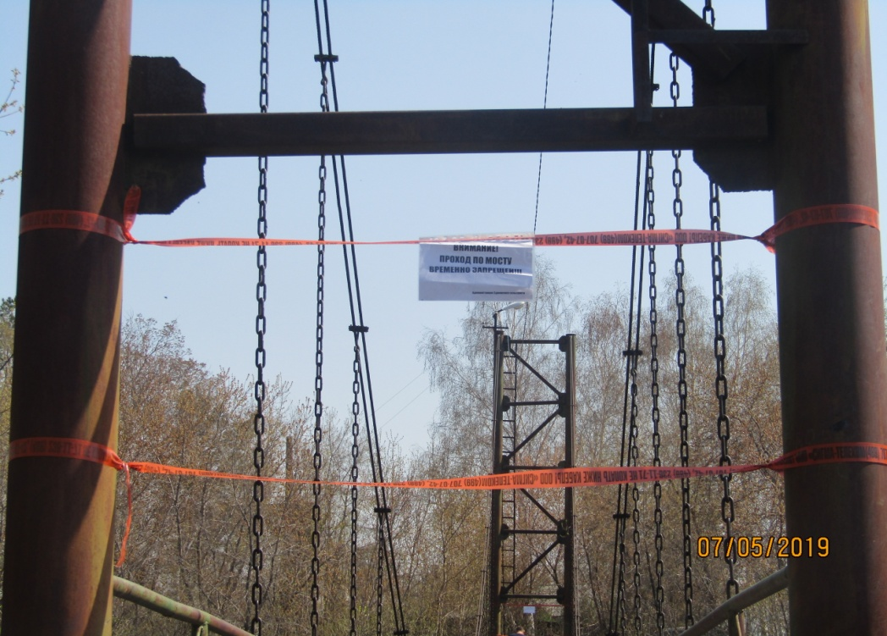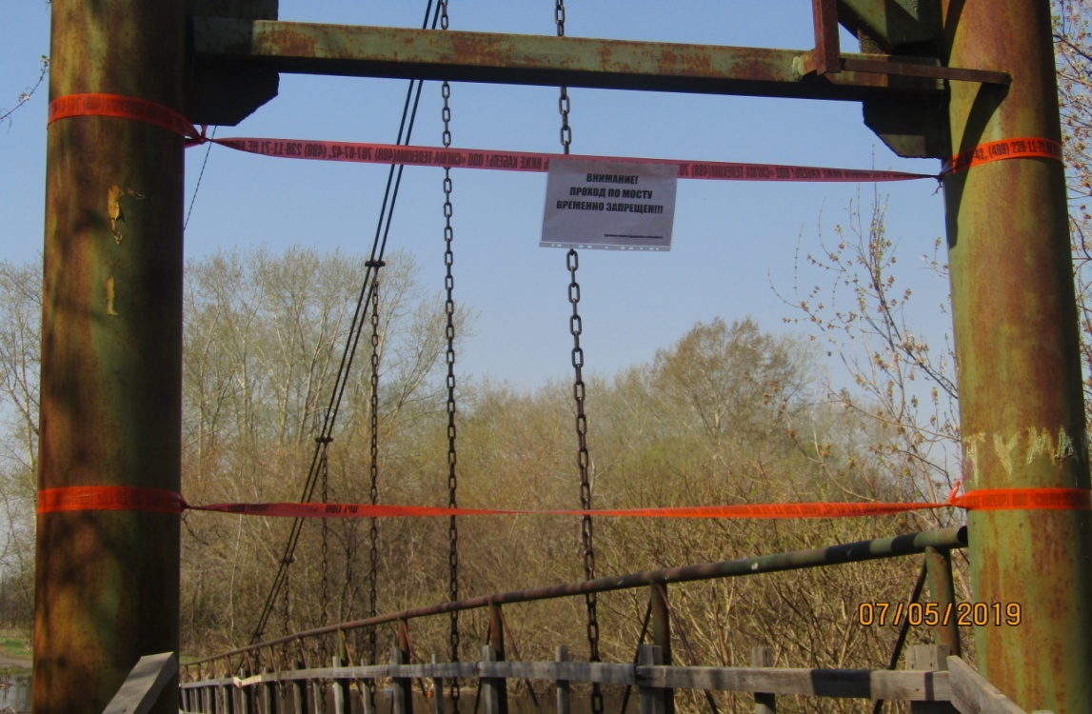

Учредители:  Совет депутатов  Здвинского сельсовета,  администрация  Здвинского сельсовета | Адрес редакции:  632951, Новосибирская область,  с. Здвинск,  ул. Калинина, 2 | Главный  редактор  М.Н.  Шустинская | Телефон  редакции:  21-752 | Отпечатано в администрации  Здвинского сельсовета  Тираж 50 Бесплатно

